Aanwijzing bevoegde autoriteit Binnenvaartpolitiereglement Rotterdam 2025
Het college van burgemeester en wethouders van de gemeente Rotterdam,

gelezen het voorstel van de wethouder Haven, Economie, Horeca en Bestuur (wijken en kleine kernen) van 7 april 2025 (kenmerk M2504-967);

gelet op artikel 5, eerste lid, onderdeel c, van het Vaststellingsbesluit Binnenvaartpolitiereglement;

overwegende dat het om redenen van doelmatigheid wenselijk is de Havenmeester van Rotterdam, werkzaam bij Havenbedrijf Rotterdam N.V., aan te wijzen als de bevoegde autoriteit als bedoeld in artikel 5, eerste lid, onderdeel c, van het Vaststellingsbesluit Binnenvaartpolitiereglement en het vanwege gewijzigde regelgeving wenselijk is een nieuw besluit vast te stellen;

besluit:
Artikel 1 Aanwijzing bevoegde autoriteit
Voor de vaarwegen in beheer bij Havenbedrijf Rotterdam N.V. en de gemeente Rotterdam, zoals aangegeven op de kaart in de bijlage bij dit besluit, wordt de Havenmeester van Rotterdam, werkzaam bij Havenbedrijf Rotterdam N.V., aangewezen als de bevoegde autoriteit, bedoeld in artikel 5, eerste lid, onderdeel c, van het Vaststellingsbesluit Binnenvaartpolitiereglement voor de volgende artikelen uit het Binnenvaartpolitiereglement:
1.01, onderdeel A, subonderdeel 8;
1.01, onderdeel A, subonderdeel 14;
1.09, tweede lid;
1.10, vierde lid;
1.12, derde en vierde lid;
1.13, tweede en derde lid;
1.14;
1.15, tweede lid;
1.17, eerste lid;
1.20;
1.21, tweede lid;
1.23;
1.26, eerste en tweede lid;
3.15, tweede lid;
3.20, vijfde lid, aanhef en onderdelen a en e;
3.25, derde lid;
3.27;
3.28;
3.29, tweede lid, aanhef en onderdeel b;
4.05, zesde en zevende lid;
4.06, vijfde lid;
4.07, tweede lid, aanhef en onderdeel a;
6.08;
6.19, zesde lid;
6.21a, eerste en vierde lid;
6.26, eerste, tweede, derde, aanhef en onderdelen c en e, en zesde lid;
6.28, tweede, vierde, tiende en zestiende lid;
6.28b, eerste lid, aanhef en onderdeel b;
6.29, vierde lid;
6.31, eerste lid;
6.32, eerste lid;
7.01, vierde en vijfde lid;
7.02, eerste lid, aanhef en onderdeel b, en derde lid;
7.05, vierde lid;
7.07, derde lid;
7.08, eerste, tweede en vijfde lid;
8.06, eerste en tweede lid;
8.08, tweede lid, aanhef en onderdeel g, en derde lid;
9.02, derde lid;
9.03, tweede, derde, vierde en zesde lid;
9.05, derde lid;
9.06, negende en tiende lid;
9.07, eerste en tweede lid;
10.10, derde lid.
Artikel 2 Intrekking
De Aanwijzing bevoegde autoriteit Binnenvaartpolitiereglement Rotterdam 2010 wordt ingetrokken
Artikel 3 Inwerkingtreding
Dit besluit treedt in werking met ingang van de dag na de datum van uitgifte van het gemeenteblad waarin het wordt geplaatst en werkt terug tot en met 1 januari 2025.
Artikel 4 Citeertitel
Dit besluit wordt aangehaald als: Aanwijzing bevoegde autoriteit Binnenvaartpolitiereglement Rotterdam 2025.
Aldus vastgesteld in de vergadering van 13 mei 2025.

De secretaris,
G.J.D. Wigmans

De burgemeester,
C.J. Schouten

Bijlage. Overzicht van vaarwegen in beheer bij Havenbedrijf Rotterdam N.V. en de gemeente Rotterdam als bedoeld in artikel 1

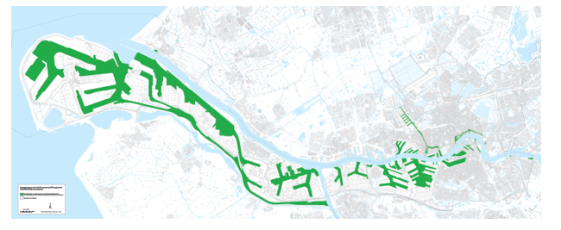

Legenda:
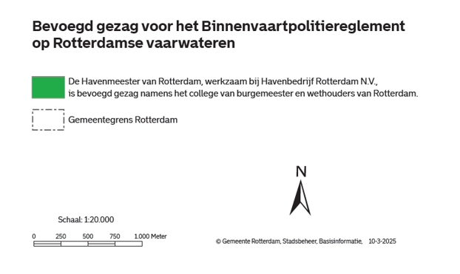

Toelichting
In verband met wijzigingen van het Binnenvaartpolitiereglement is een nieuw aanwijzingsbesluit vastgesteld waarin de Havenmeester van Rotterdam, werkzaam bij Havenbedrijf Rotterdam N.V., als bevoegde autoriteit wordt aangewezen. Dit besluit is niet van toepassing op alle vaarwateren binnen de gemeente Rotterdam. Voor de duidelijkheid is in de bijlage een kaart opgenomen waarin de vaarwegen staan aangeduid waar de Havenmeester van Rotterdam de aangewezen bevoegde autoriteit is.

Dit gemeenteblad ligt ook ter inzage bij het Concern Informatiecentrum Rotterdam (CIC): 010-267 2514 of bir@rotterdam.nl

